技术介绍文档：SketchFaceGS
基于3D高斯泼溅的实时草图驱动人脸编辑与生成

1. 作者信息
作者：李波¹，康家浩¹，马煜博¹，刘锋林²，刘彬¹，张方略³，高林²*
单位：
¹ 南昌航空大学
² 中国科学院计算技术研究所
³ 惠灵顿维多利亚大学
* 通讯作者邮箱：gaolin@ict.ac.cn

2. 研究背景
3D高斯泼溅（3D Gaussian Splatting, 3DGS）因其照片级逼真的渲染质量和实时的渲染速度，已经成为数字人头建模的强大范式。然而，如何直观且交互式地创建或编辑3D高斯人头模型仍然是一个巨大的挑战。
- 现有痛点：虽然2D草图是进行快速、直观概念设计的理想交互方式，但草图本身具有稀疏性、深度模糊性且缺乏高频外观信息，这使得从笔画中推断出密集且几何一致的3D高斯结构非常困难，特别是在实时要求的约束下。
- 现有方法的局限：之前的草图驱动3D生成方法（如SketchFaceNeRF）依赖于耗时的逐场景优化（per-instance optimization），容易累积误差且无法实现实时交互；而基于GAN或文本驱动的方法则缺乏对局部细节的精细和便捷控制。

3. 创新点
- 首个统一的端到端框架：提出了首个能够从单张2D草图实时生成和交互式编辑照片级3D高斯人头模型的端到端框架，提供了直观且对艺术家友好的工作流。
- 粗到细（Coarse-to-fine）生成管线：设计了并行的Transformer分支，分别从草图提取几何特征和从参考图像提取外观特征，生成粗略的UV图；随后通过基于3D-GAN的调制模块为其注入高频、逼真的细节。
- UV掩码融合技术（UV Mask Fusion）：提出了一种用于实时编辑的机制，在生成器的多尺度特征图中进行逐层特征融合。该方法避免了在3D空间中直接组合高斯点所产生的空间伪影，实现了自然、稳定、连续且支持自由视角的编辑。

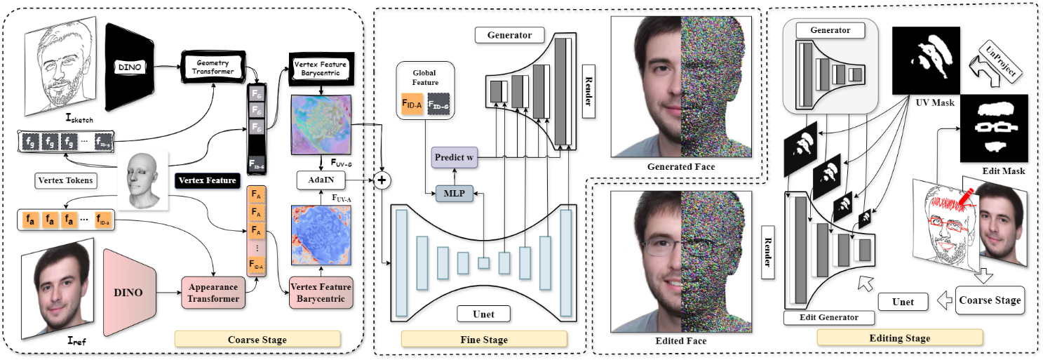
4. 技术描述
SketchFaceGS框架总览图
SketchFaceGS 采用前向传播（feed-forward）的粗到细架构，主要包含以下技术模块：
- 粗阶段（基于Transformer的UV特征预测）：
给定一张输入草图和一张参考图像，系统通过并行的Transformer架构分离几何与外观信息。使用预训练的DINOv2提取特征后，利用可学习的顶点查询（vertex queries）生成逐顶点的几何特征和外观特征，并利用AdaIN（自适应实例归一化）对齐网络解决两者间的几何-外观冲突，最终投影出粗略的几何一致的UV特征图。
- 细阶段（3D UV特征增强）：
为了弥补粗阶段缺乏的照片级细节，引入了一个U-Net网络，将粗UV图映射为全局潜在变量（Global latent）和多尺度空间调制参数。这些参数被逐层应用到预训练的GGHead（基于StyleGAN2）生成器中，将粗略的表示提升为高保真、可渲染的完整3D高斯属性。
- 草图驱动的3D头部编辑：
用户的2D编辑笔画（绘制/擦除）被转换为2D像素掩码，反向投影到3D空间找到对应的高斯点，并映射为规范化的UV掩码。通过**逐层特征融合（Layer-by-Layer Feature Fusion）**策略，在StyleGAN生成器的特征空间内将编辑后与未编辑的特征进行融合，从而在保证边缘无缝衔接的同时维持非编辑区域的稳定。

5. 性能指标
SketchFaceGS在图像质量和交互/渲染速度上均达到了sota水平（在合成数据集和真实手绘草图集上进行了全面测试）：
- 生成性能（Generation）：
  - FID ↓：92.65（明显优于基线模型 S3D 的 96.03 和 SketchFaceNeRF 的 94.94）
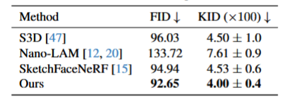
  - KID (×100) ↓：4.00 ± 0.4（达到最优）
生成性能对比表格
- 编辑与渲染速度（Editing & Rendering）：
  - 端到端单次编辑延迟：约 0.3 秒（对比 SketchFaceNeRF 需要耗时约10秒）
  - 渲染帧率（FPS）：高达 243 FPS（远超同类基于优化的方案，完全满足实时交互需求）
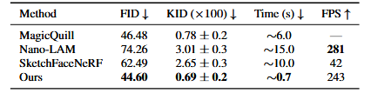
  - 编辑图像质量：FID 低至 44.60，KID 为 0.69，编辑后的模型细节自然且无拼接伪影。
编辑性能对比表格

6. 视频演示界面及效果展示
演示系统根据功能分为“生成模式（Generation）”与“编辑模式（Editing）”两大核心模块，提供直观的交互体验：
模式一：基于草图的3D人脸生成模式（Generation Mode）
- 交互逻辑：在此模式下，用户只需输入一张手绘的单视角面部草图（Sketch），并可选择性地提供一张参考图像（Reference Image，用于提取肤色、光照等外观特征）。
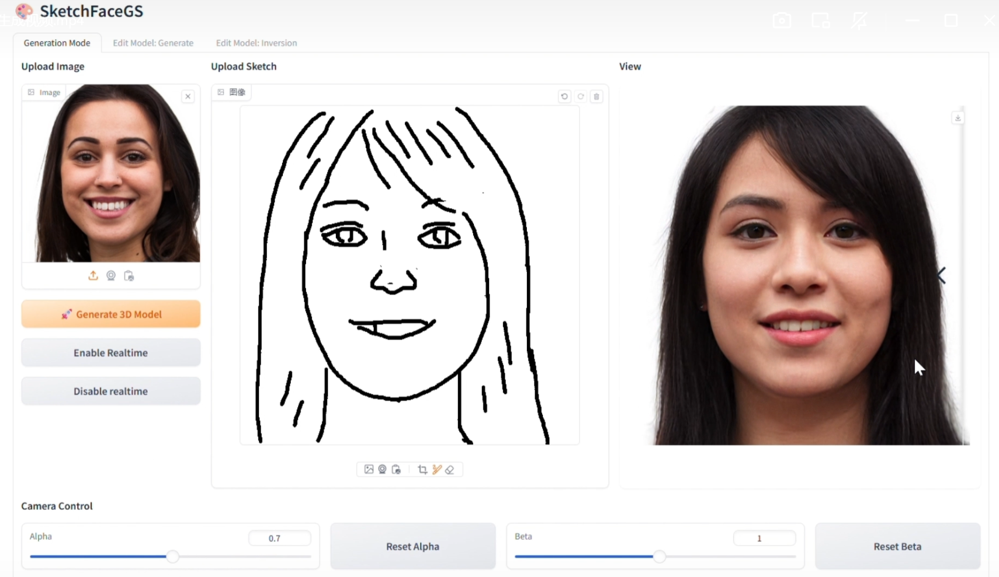
- 一键生成：得益于系统前向传播（feed-forward）的粗到细架构，系统无需耗时的优化过程，即可在极短时间内将稀疏的2D线条直接转化为密集、且几何高度一致的高保真3D高斯人头模型。
上图展示了在生成模式下，系统通过单张手绘草图及参考图像，直接合成的照片级逼真、且支持任意视角渲染的3D人头模型，几何结构与草图高度吻合。
模式二：交互式3D人脸编辑模式（Editing Mode）
- 界面布局与操作：系统允许用户导入基础3D人脸模型（或通过真实照片反演重建的模型）。在界面中直接提供2D笔刷工具，用户可以自由切换视角，在任意视角的屏幕空间下绘制或擦除草图线条（例如修改发型轮廓、添加眼镜、修改脸型轮廓，甚至进行局部外观如纹身的添加）。
- 实时交互反馈：得益于创新的 UV 掩码融合（UV Mask Fusion）技术，系统在不到0.3s内即可将草图的修改精准转化为3D高斯模型的更新。用户可立即拖拽改变视角（View Change），全方位查看修改效果，且未编辑区域依然保持完美的原有纹理和多视角一致性。

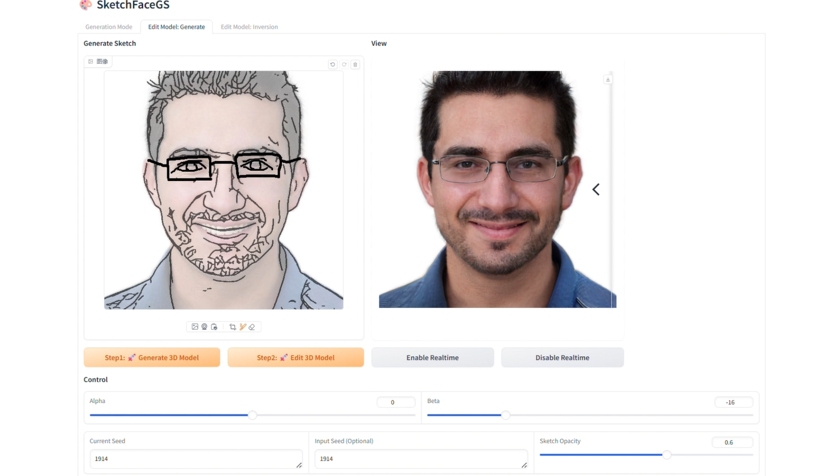
上图展示了用户生成原始3D人脸后，在不同视角下进行连续的局部笔画编辑，实时生成高逼真度编辑结果及多视角一致性展示。

7. 相关论文
1. 本项目核心论文
- SketchFaceGS: Real-Time Sketch-Driven Face Editing and Generation with Gaussian Splatting
Bo Li, Jiahao Kang, Yubo Ma, Feng-Lin Liu, Bin Liu, Fang-Lue Zhang, Lin Gao. IEEE/CVF Conference on Computer Vision and Pattern Recognition (CVPR), 2025.
2. 基础支撑工作
- 3D Gaussian Splatting for Real-Time Radiance Field Rendering
Bernhard Kerbl et al. ACM Transactions on Graphics (TOG), 2023.
- GGHead: Fast and Generalizable 3D Gaussian Heads
Tobias Kirschstein et al. SIGGRAPH Asia, 2024.
3. 基线工作
- SketchFaceNeRF: Sketch-based facial generation and editing in neural radiance fields
Lin Gao et al. ACM Transactions on Graphics (TOG), 2023.
- MagicQuill: An intelligent interactive image editing system
Zichen Liu et al. IEEE/CVF Conference on Computer Vision and Pattern Recognition (CVPR), 2025.

